

Examen del Segundo Parcial de Geología Física
II Termino 2010 - 2011
Profesor: Ing. Kenny Escobar Segovia
Nombre: _______________________________________________________________
Fecha: 31 Enero del 2010
- Encierre la respuesta correcta (2 puntos c/u):
- A los sismos que no tiene efectos catastróficos se les conoce como:
Microsismo Someros Macrosismos
- ¿Cuál no es un tipo de carga de río?
De fondo Suspensión Turbulento
- ¿A un cuerpo de agua que carrera partículas de roca y fluye pendiente abajo de un curso definido se le llama?
Canal Valle Río
- ¿Cuál de los siguientes no es un proceso de erosión glacial?
Abrasión Arranque Deflación
- ¿A que se lo conoce como el estado atmosférico promedio o conjunto de características atmosféricas de una región dada?
Precipitación Humedad Clima

- Escoja la definición correcta (2 puntos c/u):
- Disolución (Meteorización química):
- Capacidad de moléculas de agua para rodear y separar iones
- Introducción de iones oxidrilos en las redes minerales de los silicatos
- Adición química de oxigeno a un mineral

- Barras costeras:
- Camellones alargados de arena o de guijarros que se proyectan desde tierra firme, generalmente desde una punta
- Promontorios de arena bajos, casi paralelos a la costa, dentro de la zona de rompiente
- Camellones de arena que obstruyen completamente las bocas de la bahía

- Till:
- Sedimento estratificado generado por el cuerpo de hielo del glacial
- Sedimento sin estratificación y mal clasificado
- Montículos de arena depositados por el viento

- Rio Efluente:
- Aquel rio que alimenta superficialmente a ríos más grandes
- Aquel que es alimentado por agua subterránea durante las estaciones secas
- Aquel que alimenta a las aguas subterráneas

- Acantilado
- Plataforma cortada por el rompiente sobre las rocas de fondo, inclinada suavemente hacia el mar
- Cuerpo de sedimentos arrastrados por el agua que regresa hacia el mar
- Barranco costero cortado por el rompiente de las olas

- Explique sobre los depósitos aluviales de ríos meándricos (5 puntos):
____________________________________________________________________________________________________________________________
__________________________________________________________________________________________________________________________________________________________________________________________

- ¿Cuál es la diferencia entre Patrón de canal y Patrón de drenaje? (4 puntos)
______________________________________________________________________________________________________________________________________________________________________________________________________________________________________________________________________________________________________________________

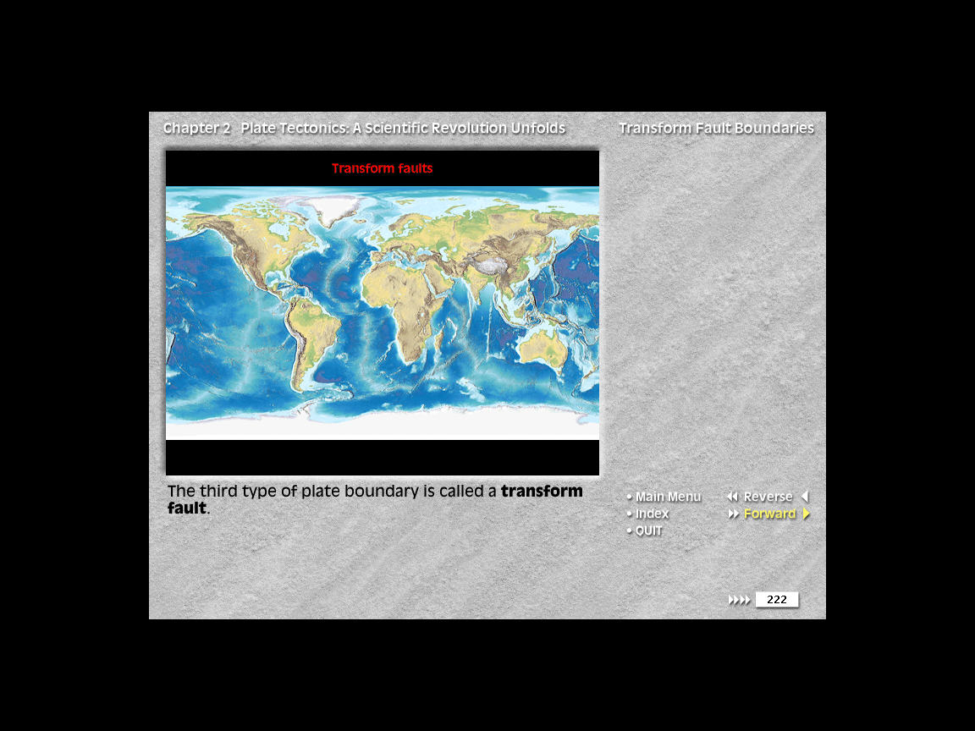
- Identifique al menos 5 cadenas montañosas en el siguiente grafico (5 puntos)

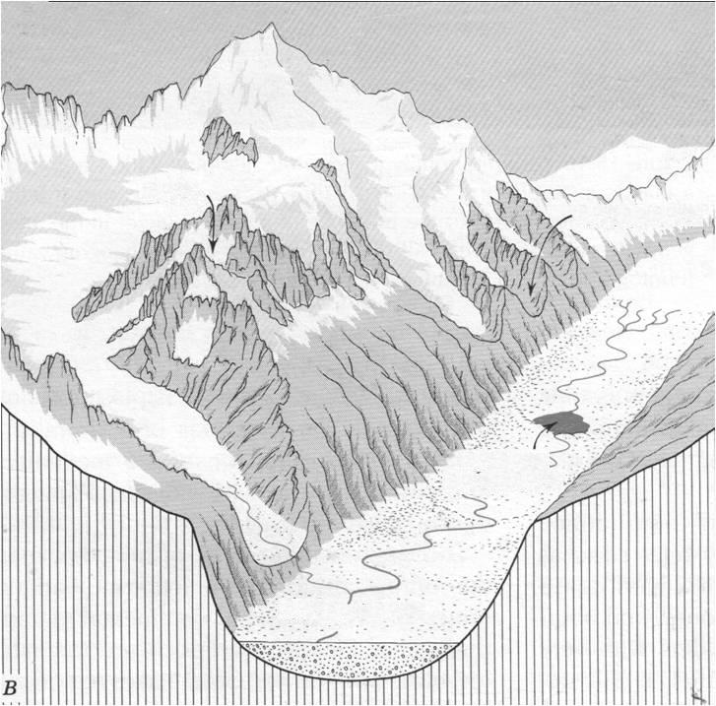
- Identifique al menos 5 evidencias de glaciación en el siguiente grafico (5 puntos)

- Escriba la ecuación hidrológica fundamental (3 puntos)
_________________________________________________________________

- Unir con líneas según el sinónimo más adecuados (2 puntos)
Cuenca hidrográfica Morrenas
Médanos Divisorias
Drumlins Hoyas
Portete Drumlins
- Conteste Verdadero o Falso (2 puntos c/u) :
- A las ondas internas se las clasifica en Love y Rayleigh ( )
- El epicentro queda verticalmente encima del foco sísmico ( )
- A las dunas también se les denomina loess ( )
- La Limnología es la ciencia que estudia los suelos ( )

- Según la conferencia de aguas subterráneas ¿Cuantos tipos de acuíferos existen? (5 puntos)
_____________________________________________________________________________________________________________________________________________________________________________________________________________________________________________________________________________________________________________________________________

- Explique detalladamente cómo se determinan los epicentros? (3 puntos)
_____________________________________________________________________________________________________________________________________________________________________________________________________________________________________________________________________________________________________________________________________
_____________________________________________________________________________________________________________________________________________________________________________________________________________________________________________________________________________________________________________________________________

- Bono 3 puntos:
De 5 nombres de rocas no detríticas (Sedimentarias)
De 3 nombres de rocas foliadas (Metamórficas)
De 2 nombres de rocas contextura afanítica (Ígneas)

